Животные и растения города

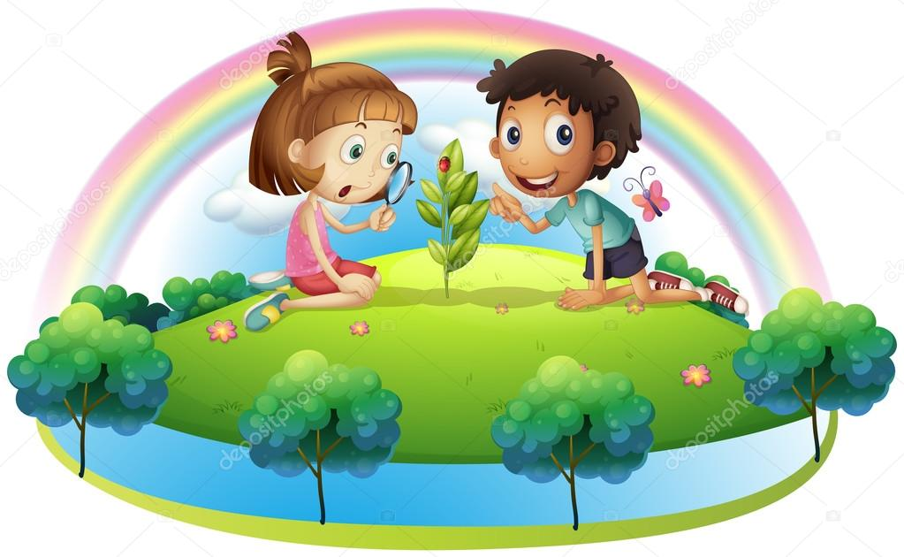

Посмотри в окно, что ты видишь? (Дома). Прислушайся, что ты слышите? (Шум машин). Город это среда обитания кого? (Людей). А много ли растений в городе по - сравнению с лесом? А животные здесь такие же? (Ответы детей). Животных, за исключением домашних, тоже очень мало и они маленького размера. А какие домашние животные живут в городе? (Собаки и кошки).
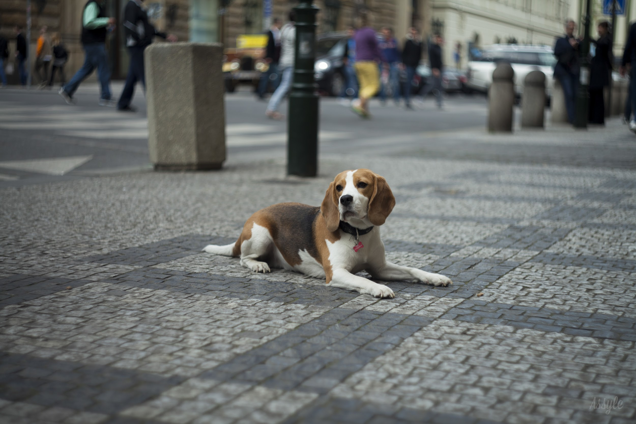
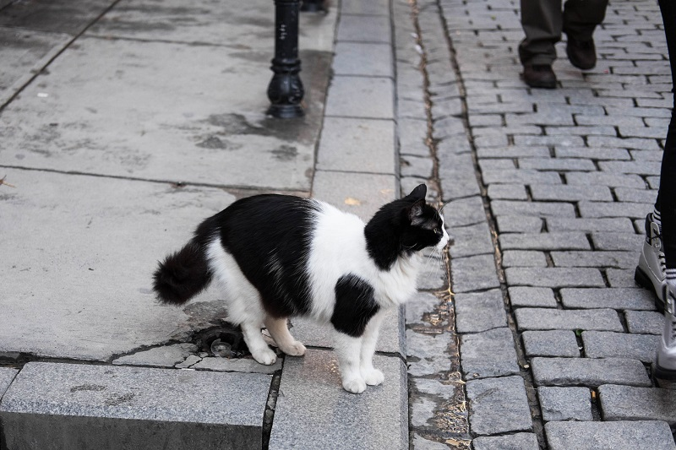
Ещё есть комнатные животные: попугайчики, морские свинки, хомячки. В основном, из животных в городе живут различные насекомые. Назови этих насекомых. (Комары, мухи, бабочки, шмели и др.). Каких птиц ты видишь в городе? (Сороки, вороны, грачи, воробьи, голуби). 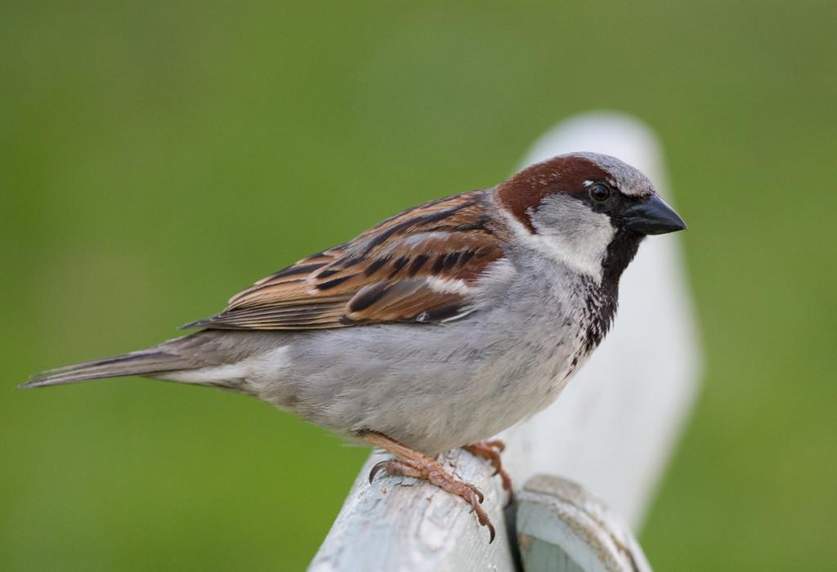
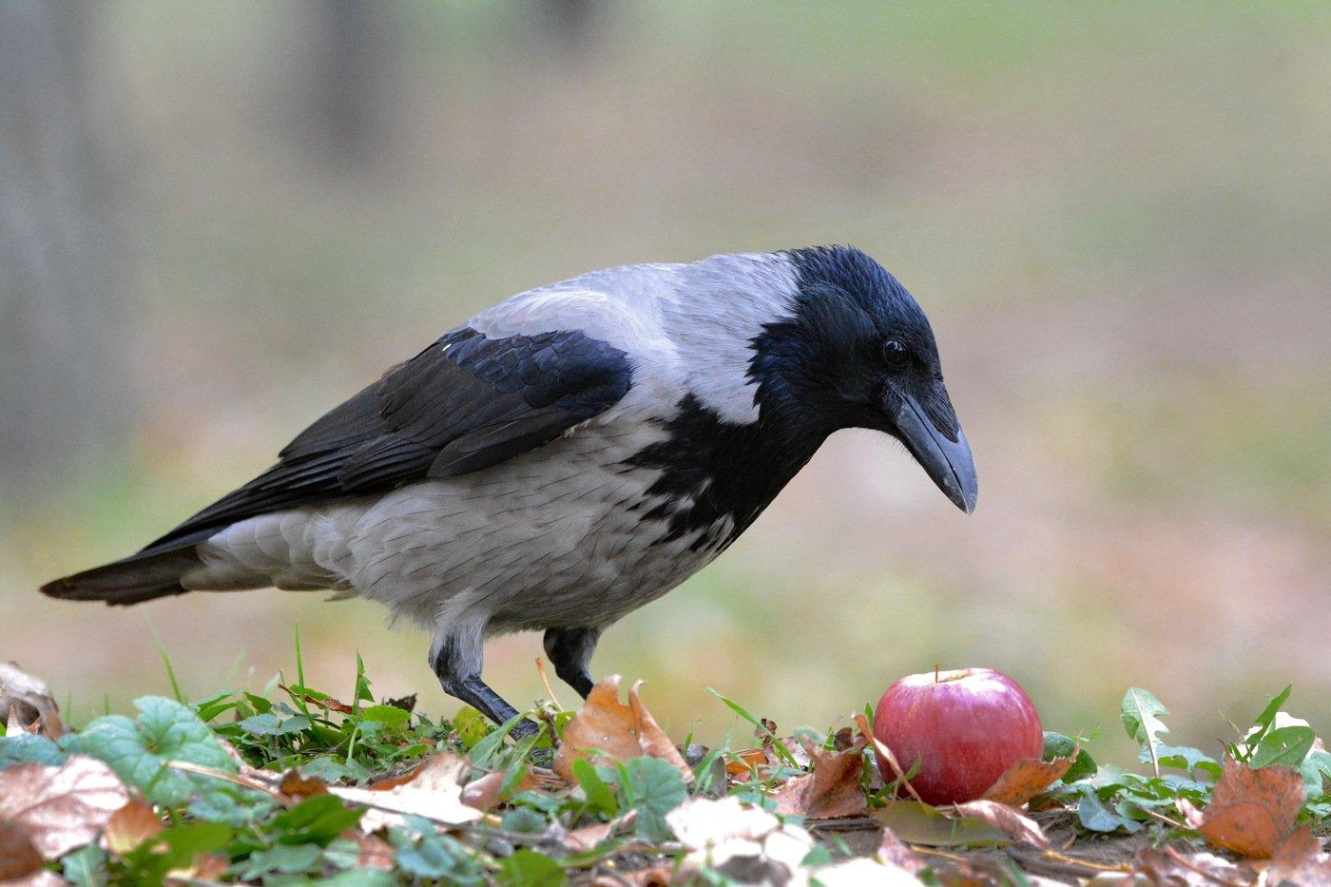
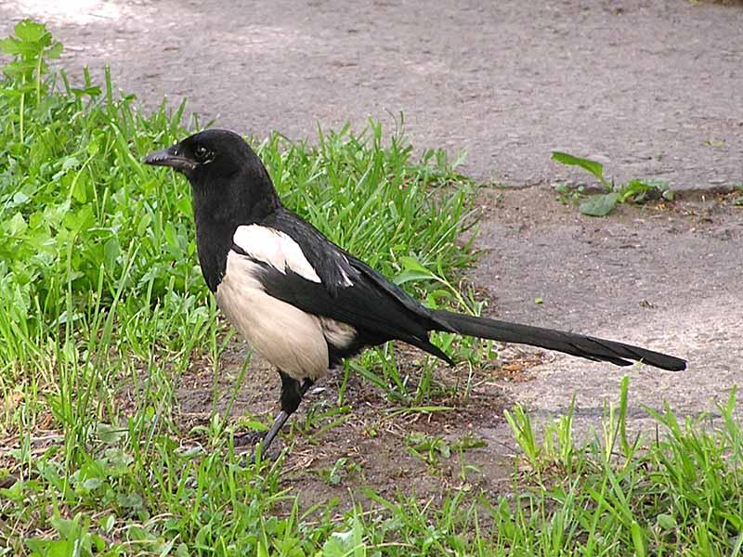
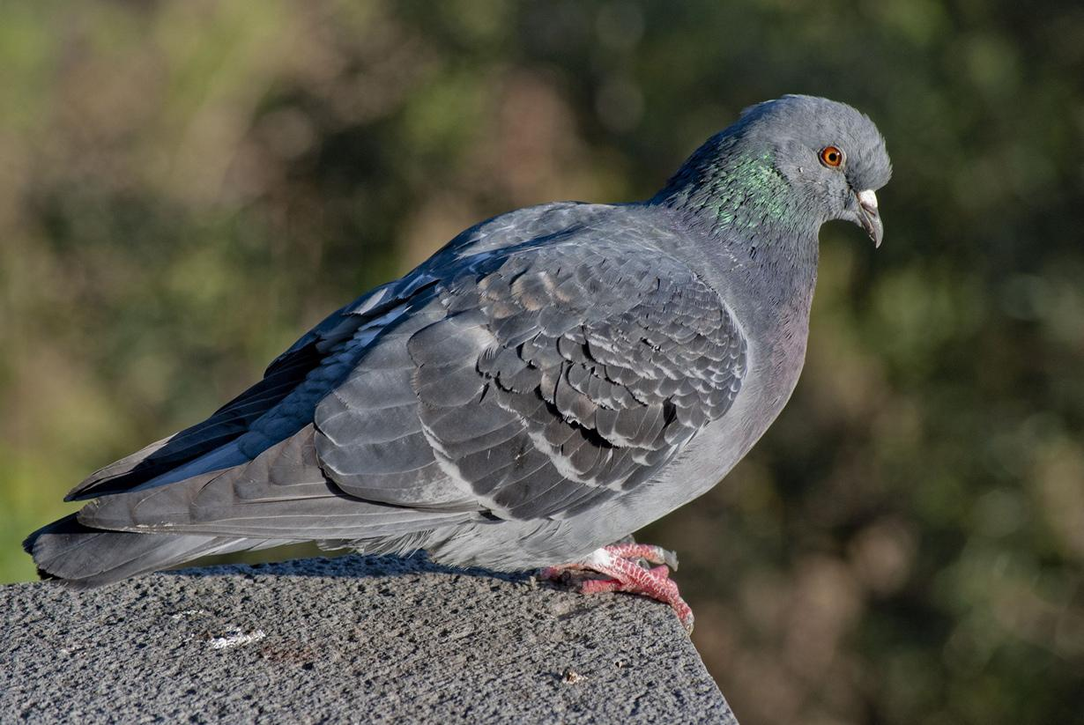
А какие птицы прилетают к нам только зимой? (Синицы, снегири, свиристели).
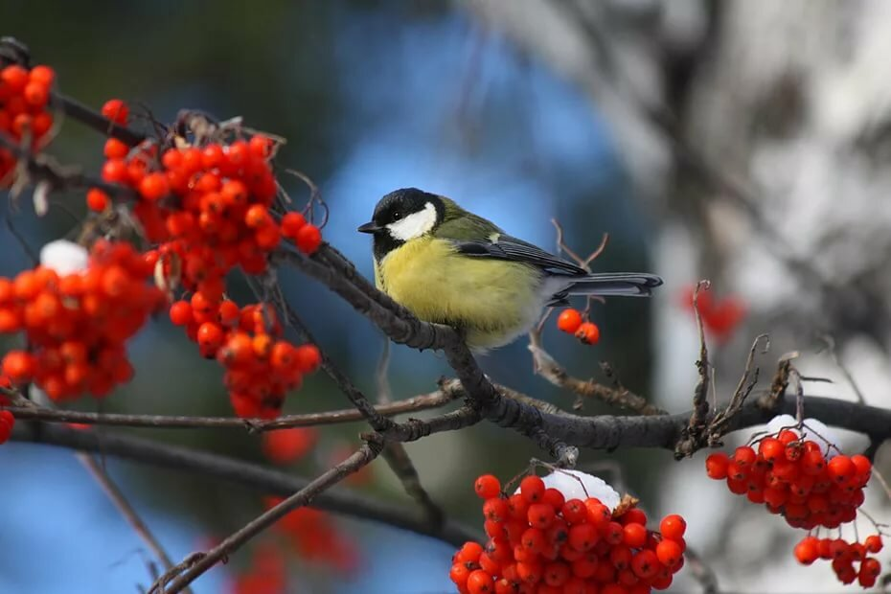
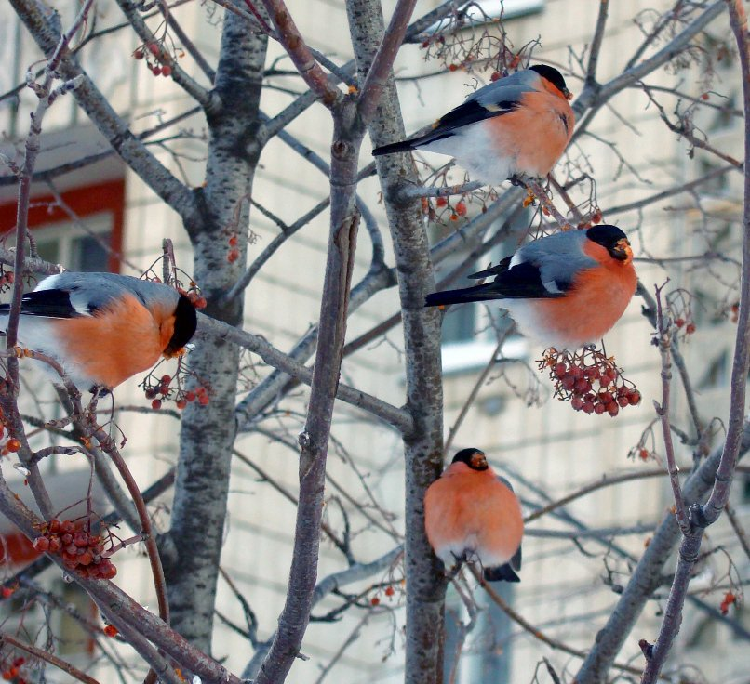
Из зверей живут, в основном, мыши и крысы.
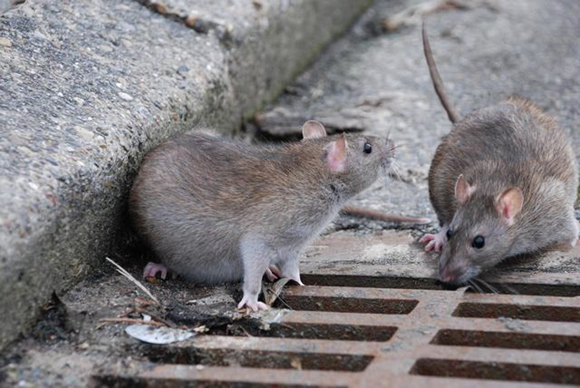
Крысы очень сообразительные животные. Живут они большей частью на мусорных свалках. Они всеядны, а их острые зубы могут грызть даже железо.
Мусора в городах очень много. Этим пользуются не только крысы, но также вороны, мухи и другие неприятные для людей животные. Часто разный мусор можно видеть прямо на городских улицах. И хотя во многих местах стоят мусорные бачки, взрослые и дети бросают на тротуары и газоны кожуру от бананов, бутылки, бумажки, пакеты. Послушайте стихотворение.
А.Усачев
Мусорная фантазия
Не бросайте никогда корки, шкурки, палки –
Быстро наши города превратятся в свалки.
Если мусорить сейчас, то довольно скоро
Могут вырасти у нас Мусорные горы.
Но когда начнут летать в школу на ракете –
Пострашней произойдут беды на планете…
Как пойдут швырять вверху в космос из ракеты
Банки, склянки, шелуху, рваные пакеты…

Вот тогда не полетят в Новый год снежинки,
А посыплются, как град, старые ботинки.
А когда пойдут дожди из пустых бутылок –
На прогулку не ходи: береги затылок!

Что же вырастет в саду или в огороде,
Как пойдет круговорот мусора в природе?
И хотя мы в школьный класс не летим в ракете,
Лучше мусорить сейчас отвыкайте, дети!

Давай же и мы будем бросать мусор в специальные бачки и наш город станет намного чище и красивее.
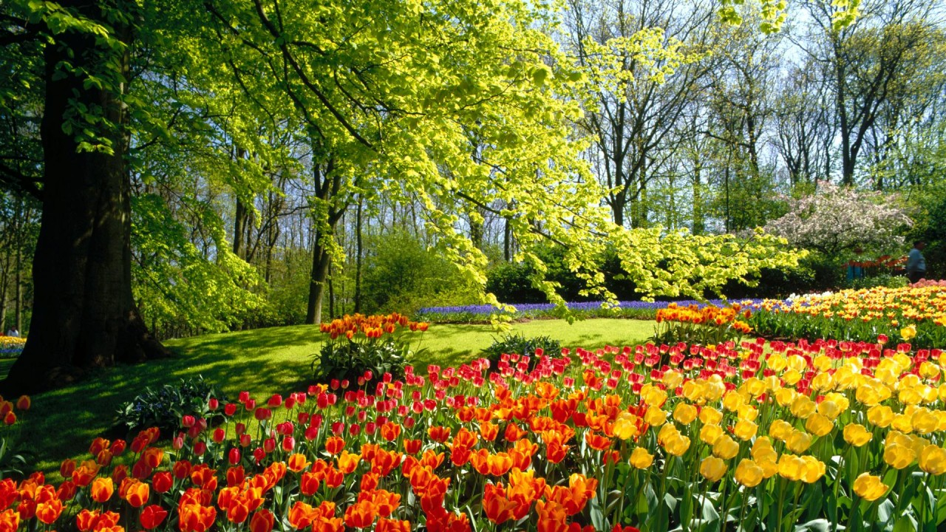
Скажи, а растения нужны в городе? Для чего? Где больше всего растений в городе? Действительно, в скверах и парках. Люди здесь любят отдыхать летом. Здесь не так жарко, чище воздух. Скажи, а где воздух чище в лесу или в городе? Почему в городе воздух загрязнённый? Много дыма от автомобилей и заводских труб. Люди придумали ставить особые приспособления, чтобы очищать дым, выходящий из труб. Но пока эти приспособления работают не очень хорошо. Нужно их усовершенствовать. А у легковых и грузовых автомобилей, автобусов дым, выходящий из выхлопных труб, не очищается вообще. Пока это большая проблема. Может быть, когда ты вырастишь, то решишь её? Растения – это наши зелёные друзья: они очищают городской воздух, делают красивее город. Очень украшают город газоны и цветники из садовых растений. А можно ли рвать цветы на клумбах? Конечно, нет. Пусть они растут и радуют всех людей. Чем больше будет разных растений (деревьев, кустов, травы) в городе, тем лучше. Очень огорчает, когда видишь, что взрослые или дети ломают ветки деревьев, кустов, рвут цветы. Не будем повреждать растения, будем беречь наших зелёных друзей?

